프로젝트 문서
Sabang - DB 정의서

2019-04-16
..
팀 명 : 1조 (Sabnag)
민희정 박태서 함효정

목차
1. ER Diagram 3
2. Table List 4
3. 테이블 스크립트 5
i. MEMBER 테이블 5
ii. WDMBR테이블 6
iii. BOARD 테이블 7
iv. HOUSE_INFO 테이블 8
v. HOUSE_OPTION 테이블 9
vi. HOUSE_PRICE 테이블 10
vii. RCNLIST 테이블 11
viii. WISHLIST 테이블 12
4. SQL 정의서 13
i. MEMBER Mapper 13
ii. BOARD Mapper 14
iii. HOUSE Mapper 15

1. ER Diagram

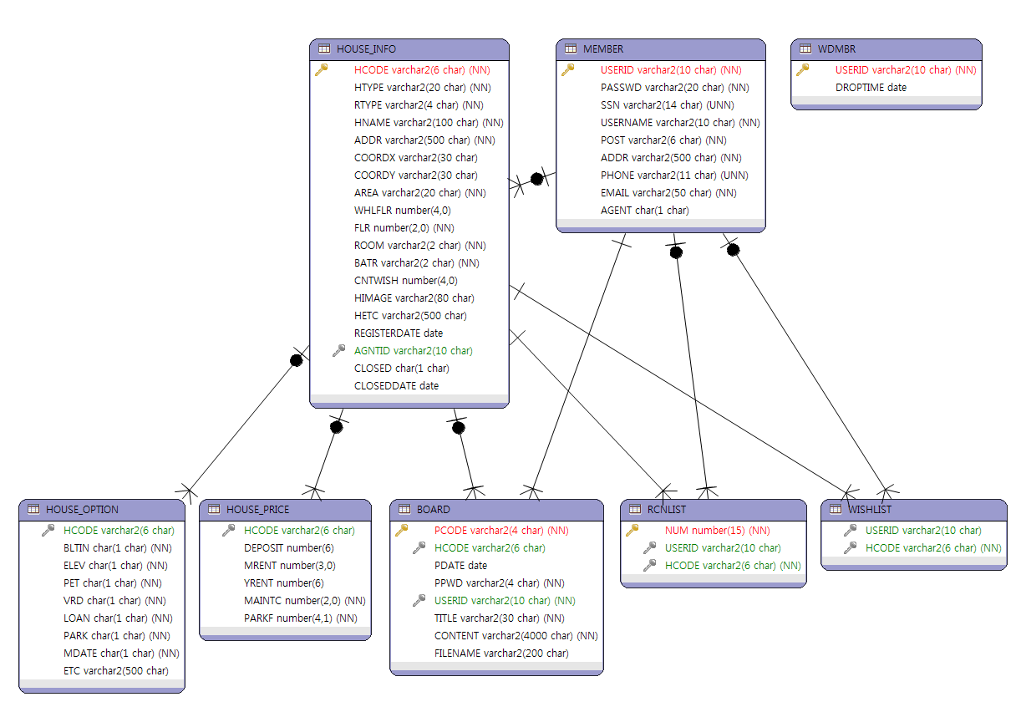

2. Table List

테이블명 | 테이블 리스트 | 작성일 | 2019.04.16
DB | Oracle | 작성자 | 민희정, 박태서 함효정

테이블명 | 설명
MEMBER | 효정
WDMBR | 효정
BOARD | 효정
HOUSE_INFO | 매물과 관련된 일반적인 정보를 저장하고 있는 테이블로 매물의 가격 / 부가 옵션에 대한 정보를 제외한 매물명, 매물설명, 매물 주소, 등록일자 등등을 가지고 있다.
HOUSE_OPTION | 매물과 관련된 부가정보를 가지고 있는 테이블로, 엘레베이터 보유여부, 애완동물 가능 여부 등과 같은 부가정보와 기타입력란에 들어가는 설명을 저장하고 있다.
HOUSE_PRICE | 매물과 관련된 가격정보를 가지고 있는 테이블로, 전/월세 가격정보, 주차비, 관리비 등과 같은 가격정보를 가지고 있다.
RCNLIST | 태서
WISHLIST | 태서

3. 테이블 스크립트

MEMBER 테이블

테이블 스크립트 | 제정일자 | 2019.04.16
테이블 스크립트 | REV.NO | 1
테이블 스크립트 | PAGE

테이블명(영문) |  |  |  | 관련업무
테이블명(한글) |  |  |  | DB 계정 | sabang
영문컬럼(영문) | 제약조건 | NULL여부 | FK 테이블 | FK 컬럼 | DATA 타입 |  | 비고

WDMBR테이블

테이블 스크립트 | 제정일자 | 2019.04.16
테이블 스크립트 | REV.NO | 1
테이블 스크립트 | PAGE

테이블명(영문) |  |  |  | 관련업무
테이블명(한글) |  |  |  | DB 계정 | sabang
영문컬럼(영문) | 제약조건 | NULL여부 | FK 테이블 | FK 컬럼 | DATA 타입 |  | 비고

BOARD 테이블

테이블 스크립트 | 제정일자 | 2019.04.16
테이블 스크립트 | REV.NO | 1
테이블 스크립트 | PAGE

테이블명(영문) |  |  |  | 관련업무
테이블명(한글) |  |  |  | DB 계정 | sabang
영문컬럼(영문) | 제약조건 | NULL여부 | FK 테이블 | FK 컬럼 | DATA 타입 |  | 비고

HOUSE_INFO 테이블

테이블 스크립트 | 제정일자 | 2019.04.16
테이블 스크립트 | REV.NO | 1
테이블 스크립트 | PAGE

테이블명(영문) |  |  |  | 관련업무
테이블명(한글) |  |  |  | DB 계정 | sabang
영문컬럼(영문) | 제약조건 | NULL여부 | FK 테이블 | FK 컬럼 | DATA 타입 |  | 비고

HOUSE_OPTION 테이블

테이블 스크립트 | 제정일자 | 2019.04.16
테이블 스크립트 | REV.NO | 1
테이블 스크립트 | PAGE

테이블명(영문) |  |  |  | 관련업무
테이블명(한글) |  |  |  | DB 계정 | sabang
영문컬럼(영문) | 제약조건 | NULL여부 | FK 테이블 | FK 컬럼 | DATA 타입 |  | 비고

HOUSE_PRICE 테이블

테이블 스크립트 | 제정일자 | 2019.04.16
테이블 스크립트 | REV.NO | 1
테이블 스크립트 | PAGE

테이블명(영문) |  |  |  | 관련업무
테이블명(한글) |  |  |  | DB 계정 | sabang
영문컬럼(영문) | 제약조건 | NULL여부 | FK 테이블 | FK 컬럼 | DATA 타입 |  | 비고

RCNLIST 테이블

테이블 스크립트 | 제정일자 | 2019.04.16
테이블 스크립트 | REV.NO | 1
테이블 스크립트 | PAGE

테이블명(영문) |  |  |  | 관련업무
테이블명(한글) |  |  |  | DB 계정 | sabang
영문컬럼(영문) | 제약조건 | NULL여부 | FK 테이블 | FK 컬럼 | DATA 타입 |  | 비고

WISHLIST 테이블

테이블 스크립트 | 제정일자 | 2019.04.16
테이블 스크립트 | REV.NO | 1
테이블 스크립트 | PAGE

테이블명(영문) |  |  |  | 관련업무
테이블명(한글) |  |  |  | DB 계정 | sabang
영문컬럼(영문) | 제약조건 | NULL여부 | FK 테이블 | FK 컬럼 | DATA 타입 |  | 비고

4. SQL 정의서

MEMBER Mapper

MemberMapper |  | 멤버 관련 정보 관리
ID | SQL |  | Description

BOARD Mapper

BoardMapper |  | Board 관련 정보 관리
ID | SQL |  | Description

HOUSE Mapper

HouseMapper |  | 매물 관련 정보 관리
ID | SQL |  | Description

